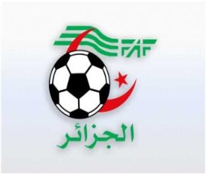
-02الاتحاديــــة الجزائرية لكرة القــــــــــــــــــــــدم

- de de la de
الرابطة الولائية لكرة القــــدم سكيكـــــــــــــدة
D. O. S

B
:
de la 13ème Journée

 |  |  |  |  |  |  |  |  | Différence
1 | FCT | 28 | 13 | 08 | 03 | 01 | 21 | 07 | 14
2 | MAT | 27 | 12 | 08 | 03 | 01 | 29 | 07 | 22
3 | CRD | 22 | 13 | 06 | 04 | 03 | 18 | 09 | 09
4 | IRBC | 17 | 13 | 04 | 05 | 04 | 17 | 17 | 00
5 | CRCK | 13 | 12 | 03 | 04 | 05 | 13 | 17 | -04
6 | ASM | 09 | 12 | 02 | 03 | 07 | 11 | 26 | -15
7 | REA | 07 | 12 | 06 | 00 | 06 | 15 | 18 | -03 | -9PTS , -2PTS
8 | JBMS | 03 | 13 | 00 | 03 | 10 | 12 | 33 | -21

Sous Toutes Réserves

